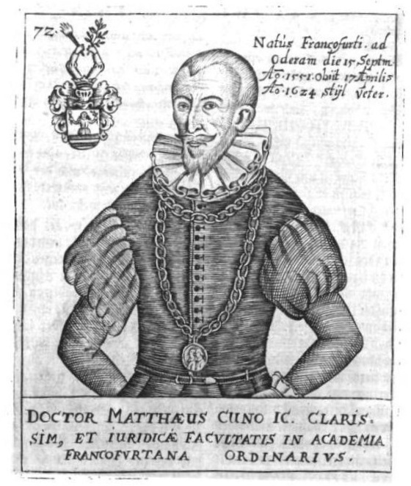

Anonymus, Kupferstich des Matthäus Cuno (Professor, Dr. iur.utr.)
geboren 15. September 1551, gestorben 17. April 1624
styl veter. d.h. nach julianischem Kalender
Quelle: Martin Friedrich Seidels Bildersammlung
Berlin 1751

